Отчет МБОУ Гимназии №17
«О проведение тематических уроков в День Памяти жертв терроризма»
В рамках реализации государственной программы РД «Информационное противодействие идеологии экстремизма и терроризма в РД на 2019-21 гг.»
03.09.2019 В гимназии № 17 проведены открытые классные часы, тематические уроки ко Дню Памяти жертв терроризма, с приглашением сотрудников ОВД МВД по РД, пресс службы при участии зам. начальника Управления общественной безопасности администрации г.Махачкалы Эфендиевым М.М., Среди учащихся 2-11 классов (1940 уч-ся).
Особенно эмоционально и ярко провели мероприятия: Магомедова Р.О. (5²) - «Эхо Бесланской печали», Иманалиева З.Г. (11¹)-«У терроризма нет будущего», Абдулкеримова Р.Г. (10³)-«3 сентября- День солидарности в борьбе с терроризмом», Катаева Г.Х. (11²)-«День памяти детей Беслана», Абакарова А.Г. (8²)-«Что мы знаем о терроризме». Проведенные мероприятия были посвящены маленьким жителям Беслана, чьи имена навсегда останутся в памяти человечества, их учителям, всем тем, кто погиб и кто выжил в эти страшные сентябрьские дни.
В конце мероприятия Ханвердиева С, Магомедова А. прочитали стихи собственного сочинения, тем самым выразив свою солидарность в борьбе с терроризмом.
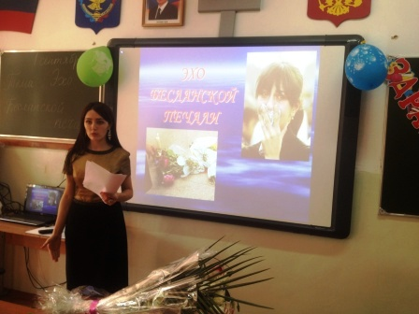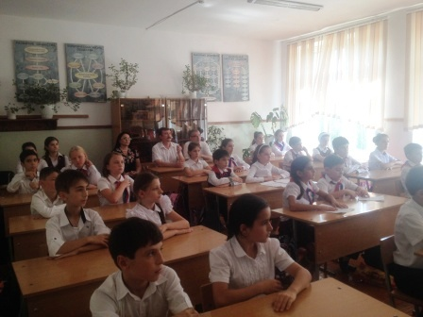
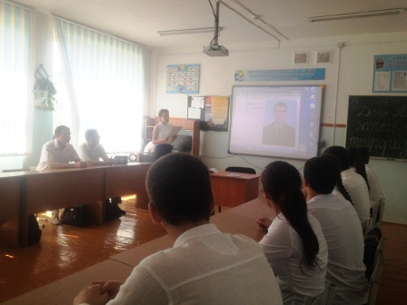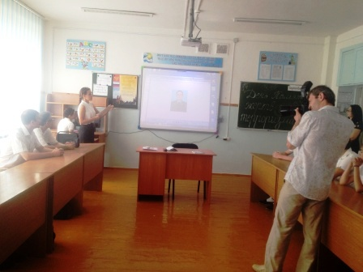
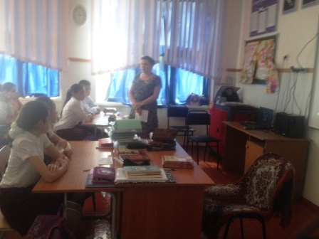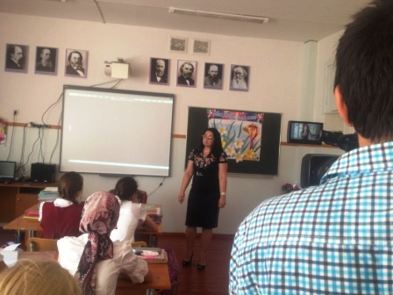
Зам.директора по ВР Курбанова З.Ш.

